- Что такое словарь данных Oracle? Для чего он необходим?
Набор таблиц и вьюшек по этим таблицам, которые дают возможность отследить внутреннюю структуру Oracle

- Проклассифицируйте представления словаря данных Oracle.
USER – только принадлежащие юзеру объекты
ALL – пользовательские и все, на которые есть права
DBA – самые мощные; если есть роль SYSDBA, то видно вообще все представления

- Что значит Oracle 12c имеет клиент-серверную архитектуру?
Раньше вообще все обрабатывалось на одном процессоре, но с введением клиент серверной архитектуры на Oracle 8 почти весь интерфейс и большая часть функционала перешла на процессор клиента, а не сервера.

- Что такое экземпляр (инстанс) сервера СУБД?
Экземпляр – логическая сущность (ПО, работающее на сервере), а база данных – физическая (расположенная на файлах). Через экземпляр идет связь клиентов с бд, как через мост. Экземпляр может являться частью только одной базы данных. При этом с одной базой данных бывает ассоциировано несколько экземпляров. Экземпляр ограничен по времени жизни, тогда как БД, условно говоря, может существовать вечно.
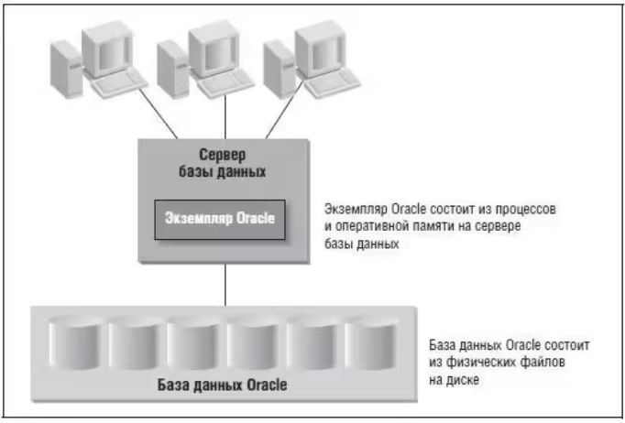
More info:
https://otus.ru/nest/post/1577/?utm_source=partners&utm_medium=cpa&utm_campaign=otus&utm_term=admitad&admitad_uid=1e6be285a29b326a57758cc9e48a132a

- Перечислите все этапы старта и останова инстанса Oracle 12c. Поясните их назначение.
Всего 4 этапа:
- SHUTDOWN – остановлено: все файлы закрыты, экземпляр не существует
- NOMOUNT – отключено: экземпляр создан и есть в памяти, создана SGA (System Global Area), но база данных не создана и не запущена
- MOUNT – подключено: инстанс находит и читает файл контроля
- OPEN – открыто: все файлы найдены и открыты, бд доступна для юзеров
Продвинутая инфа:
файлы параметров – spfilesid.ora, spfile.ora, initsid.ora
Можно при STARTUP запускать поэтапно: например, файлу параметров пизда. Тогда можно запустить бд в UNMOUNT и восстановить файлик
- Где указывается, что при старте операционной системы будет запущен инстанс Oracle 12c?
В зависимости от операционной системы, путь к конфигурационному файлу может различаться, но в большинстве случаев он находится в директории, связанной с установкой Oracle. Например, на Linux-системах файл настройки Oracle может быть размещен в директории "/etc" и называться "oracle.conf" или "oracle.init". На Windows-системах файл настройки Oracle может быть размещен в директории "C:\Oracle" и иметь название "oracle.ini" или "oracle.cfg". Например, параметр может выглядеть следующим образом:
oracle12c_instance=start
- Поясните назначение опции Oracle 12c Multitenant.
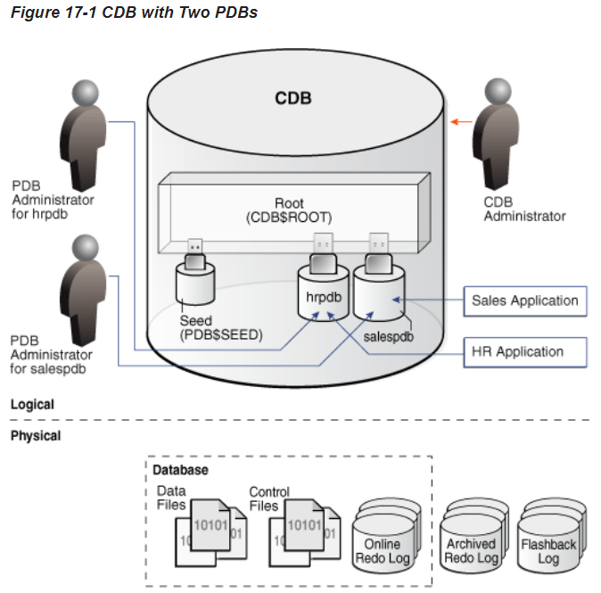
Контейнер (CDB) – схемы и объекты, принадлежащие всем PDB.
Внутри контейнера:
один корень – CDB$ROOT, тут метаинформация
seed PDB – PDB$SEED – шаблон для создания PDB; read-only
и сами пдбшки, их кстати можно подключать и отключать через xml

Назначение опции Oracle 12c Multitenant
- Позволяет иметь множество баз данных (PDB) внутри одной контейнерной базы (CDB).
- Цели:
  - Консолидация множества приложений на одной платформе;
  - Упрощение администрирования;
  - Экономия ресурсов.

- Поясните назначение баз данных CDB, PDB, PDB$SEED.
Выше

- Что такое общий пользователь Oracle 12c Multitenant?
- Юзер, который может действовать внутри всех контейнеров, в т.ч. CDB root
- Его можно создать только в root контейнере
- Начинается с C##
- Рекомендуется в нем не создавать объекты

- Какие табличные пространства автоматически создаются при инсталляции СУБД Oracle 12c?
System, sysaux, temp, undotbs1, users, example

- Какие 2 пользователя обязательно создаются при инсталляции СУБД Oracle 12c?
Sys и system.

- Какие табличные пространства дублируются в каждой PDB?
Вроде как и 10

- Что такое консолидация баз данных? В каких случаях прибегают к консолидации баз данных?
Консолидация – объединение серверов и систем хранения в единую инфраструктуру. Используется на большинстве больших предприятий. Критерий хорошей консолидации – большое количество операций ввода\вывода в секунду (IOPS).
Это процесс сбора данных от зависимых объектов и объединения данных с родительскими объектами (по документации Oracle).
Используется:
- при слиянии бд, принадлежащим разным юрлицам
- при переходе предприятия с множества автономных приложений на единую платформу
- при повышении стратегической значимости информации, которой располагают изначально независимые друг от друга подразделения предприятия

- Какие преимущества дает Oracle 12c Multitenant?
Упрощает консолидацию (за счет PDB), обновления, провизионирования и множества других процессов, что сокращает расходы при администрировании баз данных.

- Параметр container=ALL говорит СУБД:
«Создать этого пользователя или дать ему привилегию во всех PDB и в CDB одновременно».

